Схема движения городского пассажирского транспорта
на период проведения легкоатлетической эстафеты «Северная правда»
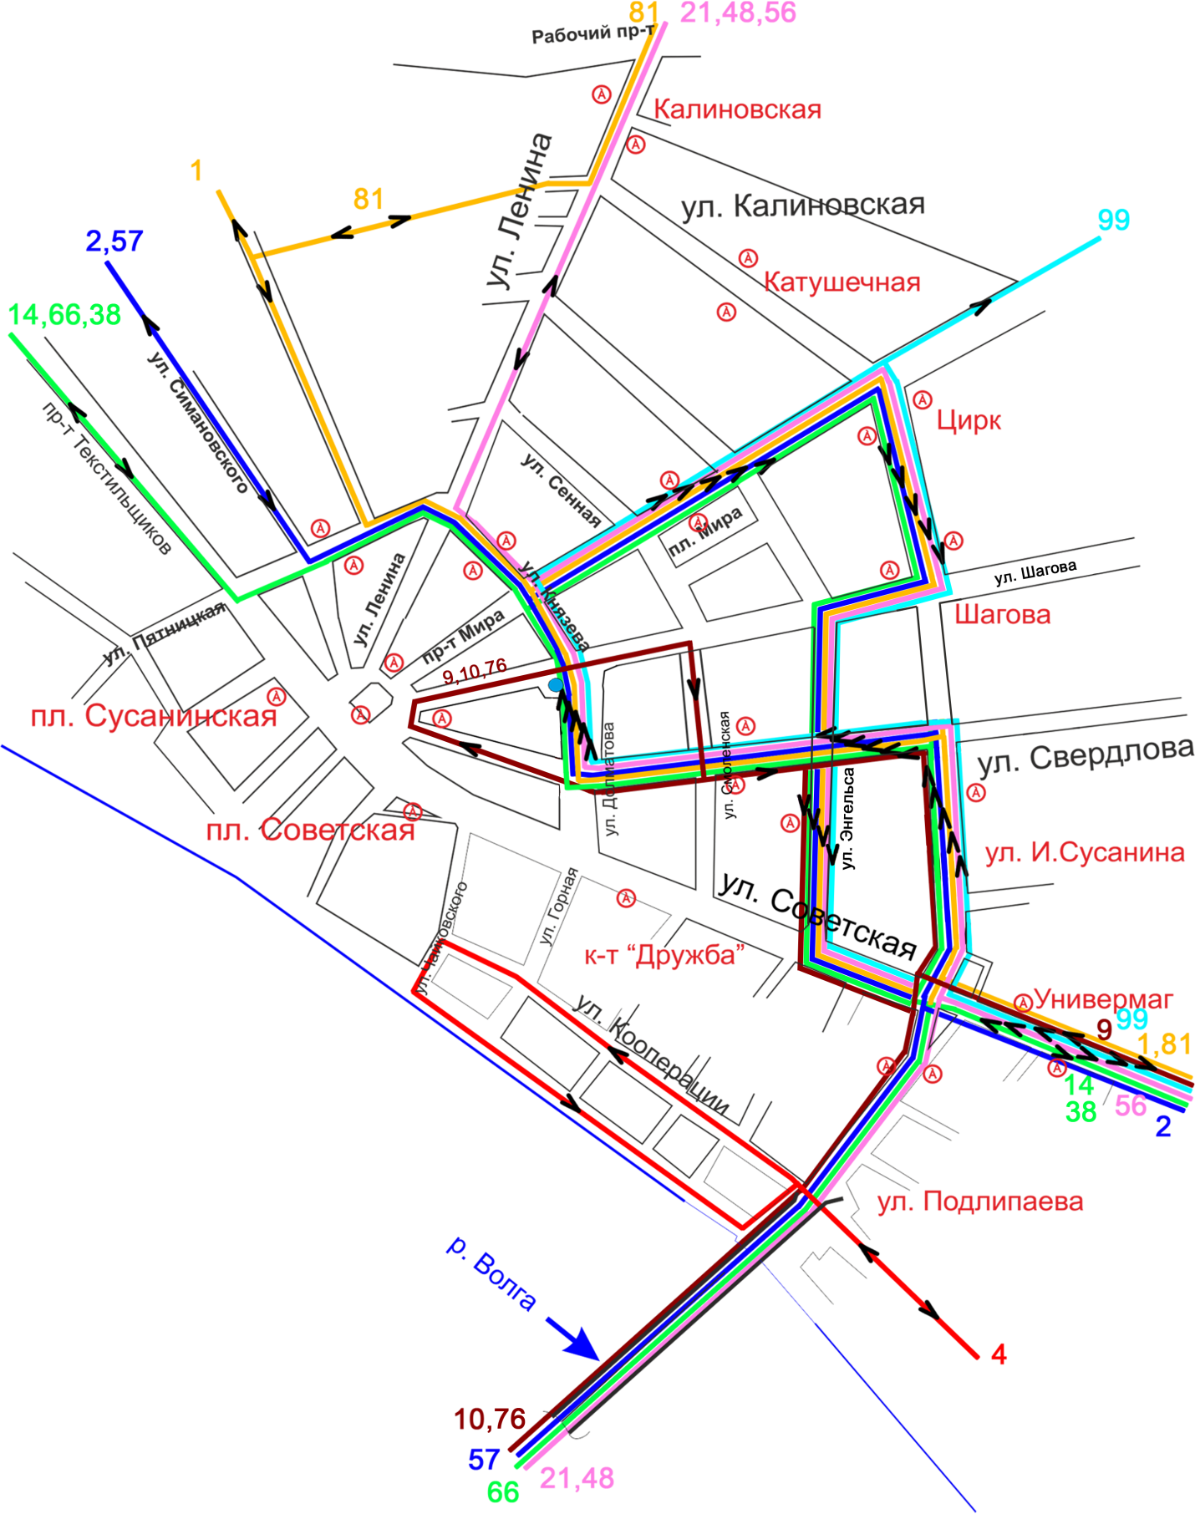
29 апреля 2018 г. с 9:00 до 13:00

Движение троллейбусных маршрутов
№№ 2, 3, 7 приостановлено

